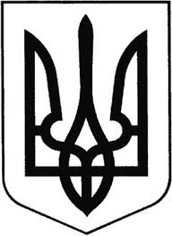

ГРEБІНКІВСЬКА СEЛИЩНА РАДА
Білоцeрківського району Київської області
ВИКОНАВЧИЙ КОМІТЕТ

Р О З П О Р Я Д Ж E Н Н Я

від 25 жовтня 2022 року смт Гребінки № 157-ОД

Про відзначення Подякою
Гребінківської селищної ради
з нагоди 97 -ми річчя

Керуючись ст. 42 Закону України «Про місцеве самоврядування в Україні», враховуючи клопотання директора комунального закладу позашкільної освіти Гребінківської селищної ради Білоцерківського району Київської області «Дитячо-юнацька спортивна школа «Авангард» НЕХТИ Володимира Васильовича, вх. № 1433/03-18 від 24.10.2022 та з нагоди 97-ми річчя від Дня народження МУХИ Миколи Савовича

ЗОБОВ’ЯЗУЮ:
- Відзначити Подякою Гребінківської селищної ради за активний вагомий особистий внесок у розвиток фізичної культури і спорту на території Гребінківської селищної територіальної громади та з нагоди 97-ми річчя МУХИ Миколи Савовича.

- Відділу загально-організаційної роботи та управління персоналом апарату виконавчого комітету Гребінківської селищної ради підготувати Подяку Гребінківської селищної ради МУСІ Миколі Савовичу.
- Контроль за виконанням даного розпорядження залишаю за собою.

Селищний голова Роман ЗАСУХА

